

**ASSIGMENT WEB1013**

ĐỀ TÀI:MÔI TRƯỜNG

**GVHD:** Cô Mai Thanh Thảo

**SVTH:** PS24632-Lầu Phát Lợi

**TPHCM – 2022**

1. **GIỚI THIỆU**

# Nội dung:

Trang Web của em viết về các thông tin về Môi trường với nội dung là:

- Khái niệm về môi trường và thực trạng ô nhiệm môi trường hiện nay

- Các loại môi trường :

+Môi trường tự nhiên: Các yếu tố như:Sinh học,hóa học,vật lý tồn tại ngoài ý muốn của con người hình thành nên môi trường tự nhiên.

+Môi trường xã hội: Môi trường xã hội là tổng thể các mối quan hệ giữa người với người.Hay nói cách khác đây là những luật lệ,thể chế ,ước định,...

+Môi trường nước: Môi trường nước được chia ra rất nhiều loại nước khác nhau như:Nước mặn,nước ngọt,nước lợ,...

+Môi trường đất: Môi trường đất bao gồm đất cát,đất sét,đá,sỏi,...môi trường khác nhau thì sinh vật khác nhau

+Môi trường trên cạn: Môi trường trên cạn bao gồm các môi trường đồi núi,đồng bằng,bầu khí quyển trog trái đất,...

+Môi trường sinh vật: Môi trường sinh vật là môi trường sống lý tưởng cho các loài sinh vật chủ yếu là các loài cộng sinh,ký sinh,...

-Các sự kiện nổi bật được tổ chức gần đây

-Những tin tức mới nhất gần đây

-Các chính sách được ban hành

-Dịch vụ môi trường rừng.

-Đăng ký/Đăng nhập

# Sơ đồ trang Web

Trang chủ

Đăng nhập/

Đăng ký

Dịch vụ

Chương trình

Chính sách

Giới thiệu

# II. MÔ TẢ CHI TIẾT

# 1. INDEX.HTML

-Header trang web

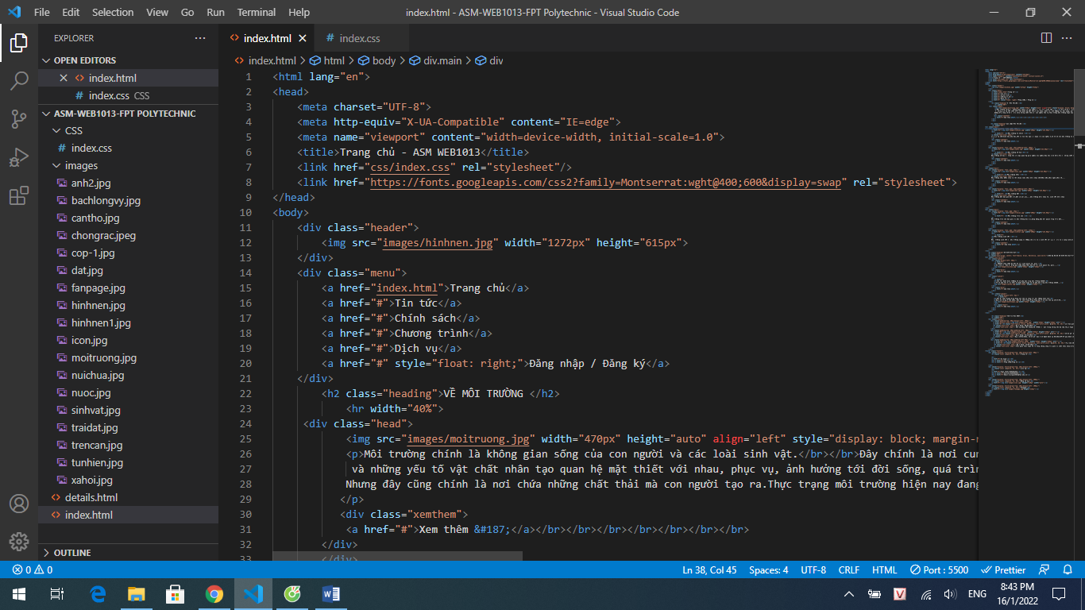

*File index.html*

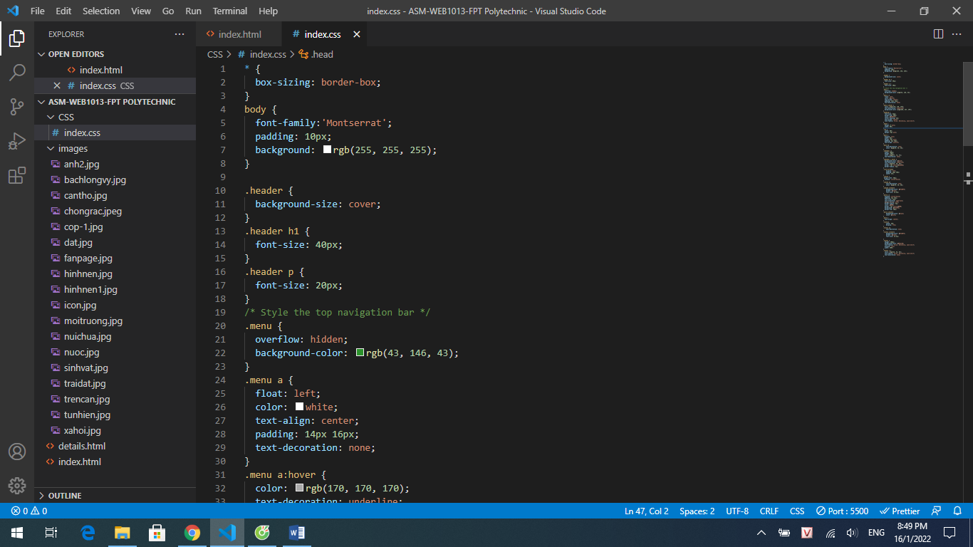

*File index.css*

-Menu trang web

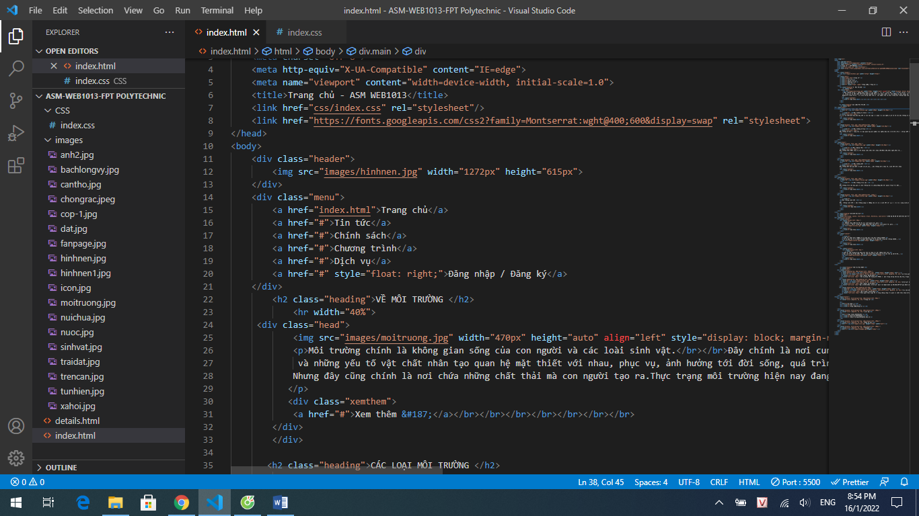

*File index.html*

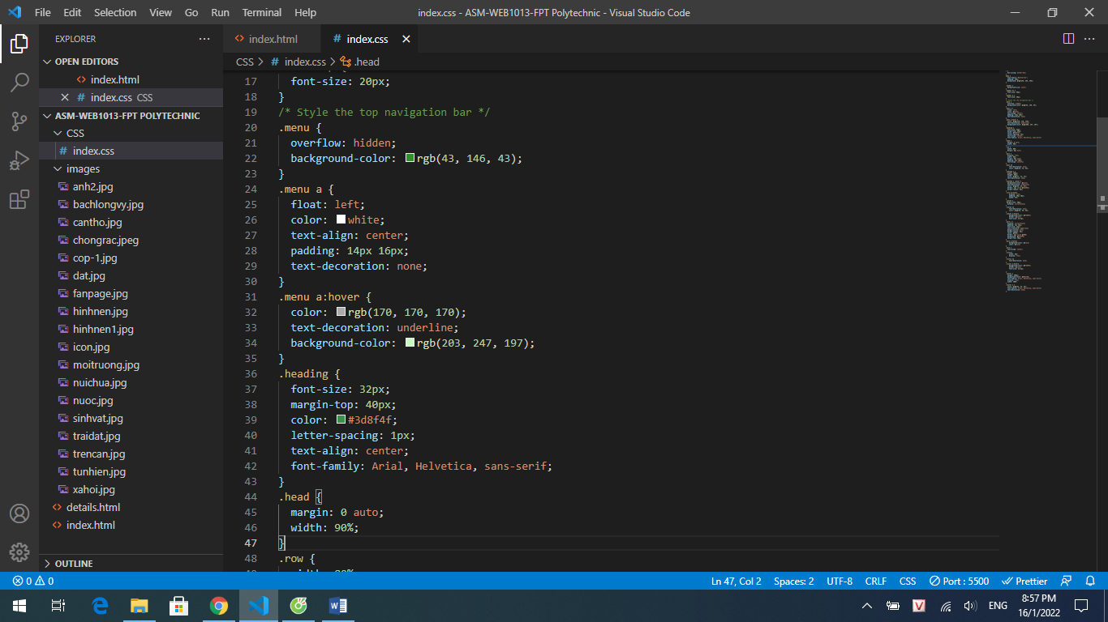

*File index.css*

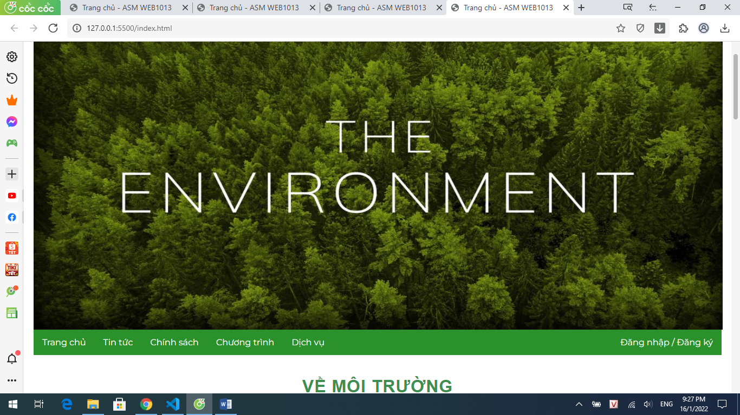

-Phần giới thiệu về môi trường

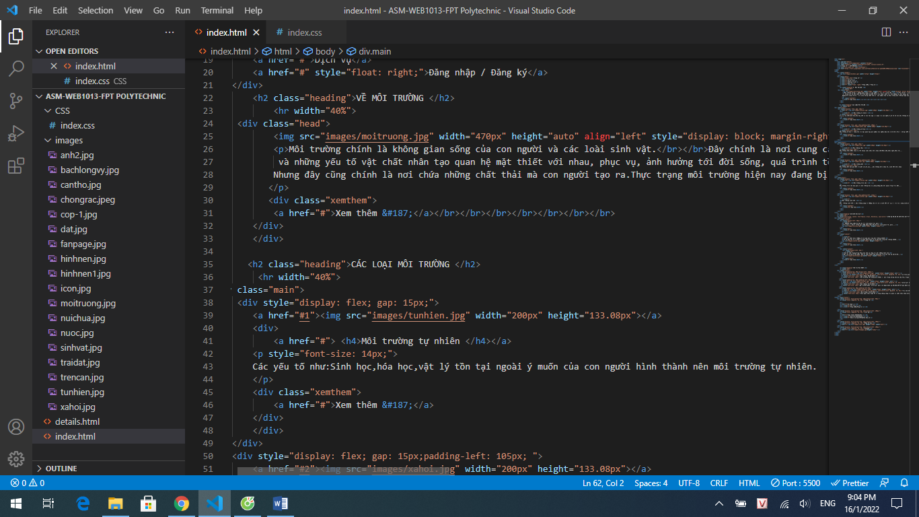

*File index.html*

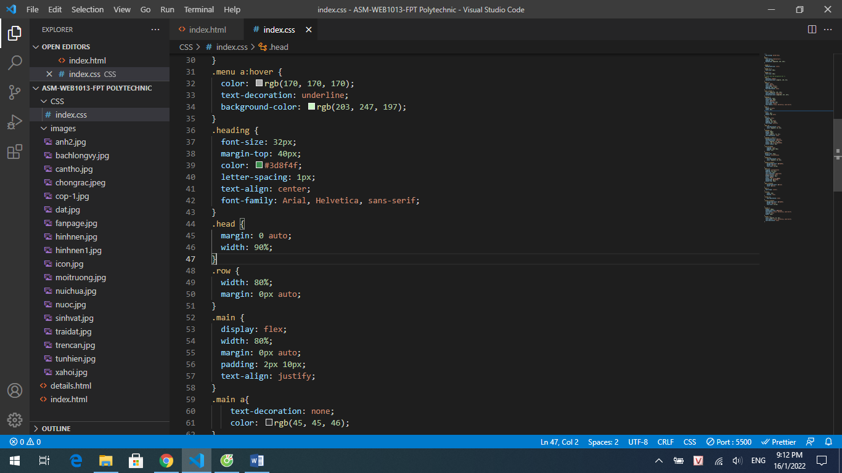

*File index.css*

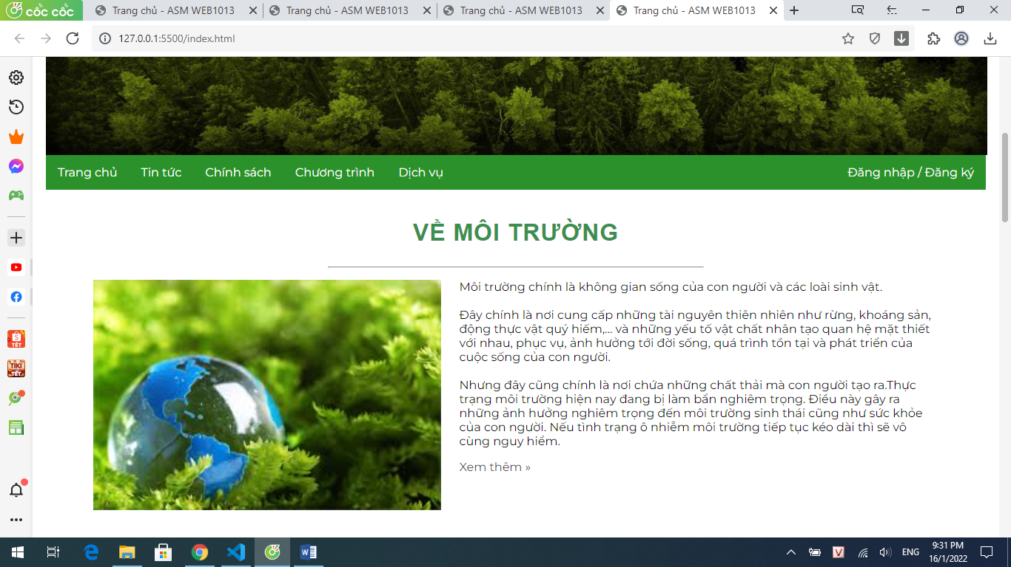

-Các loại môi trường

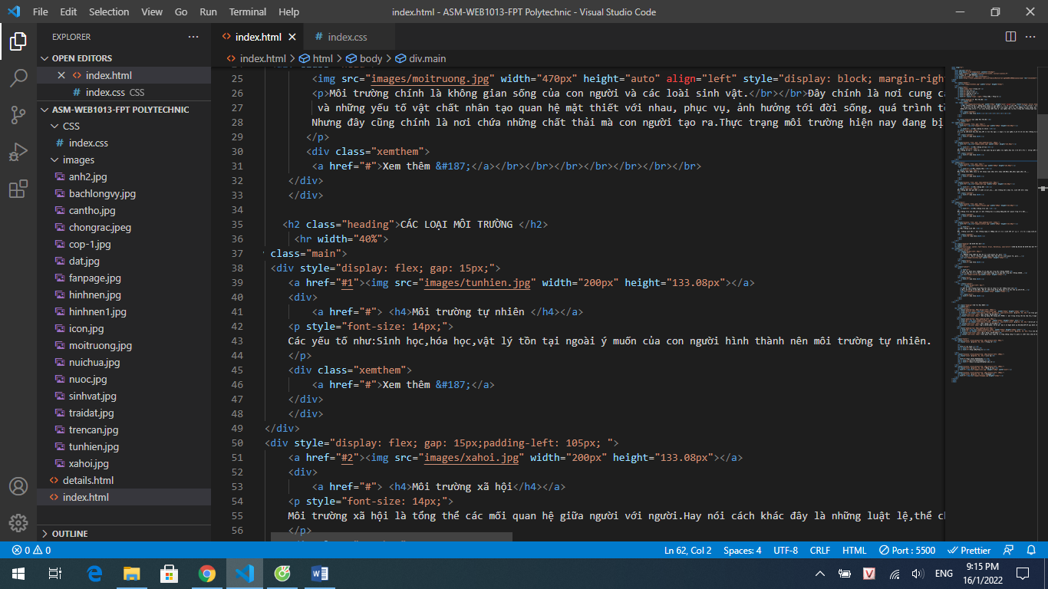

*File index.html*

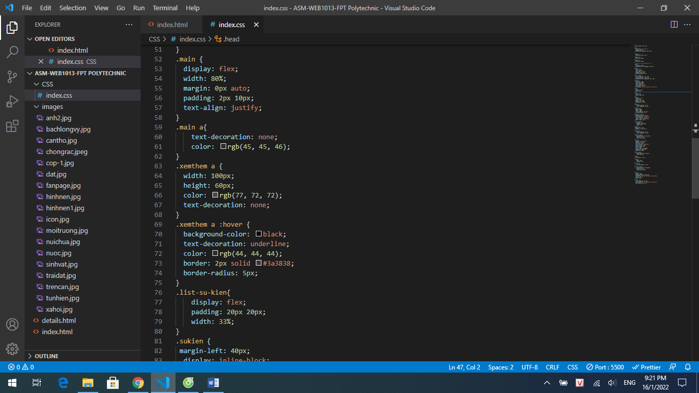

*File index.css*

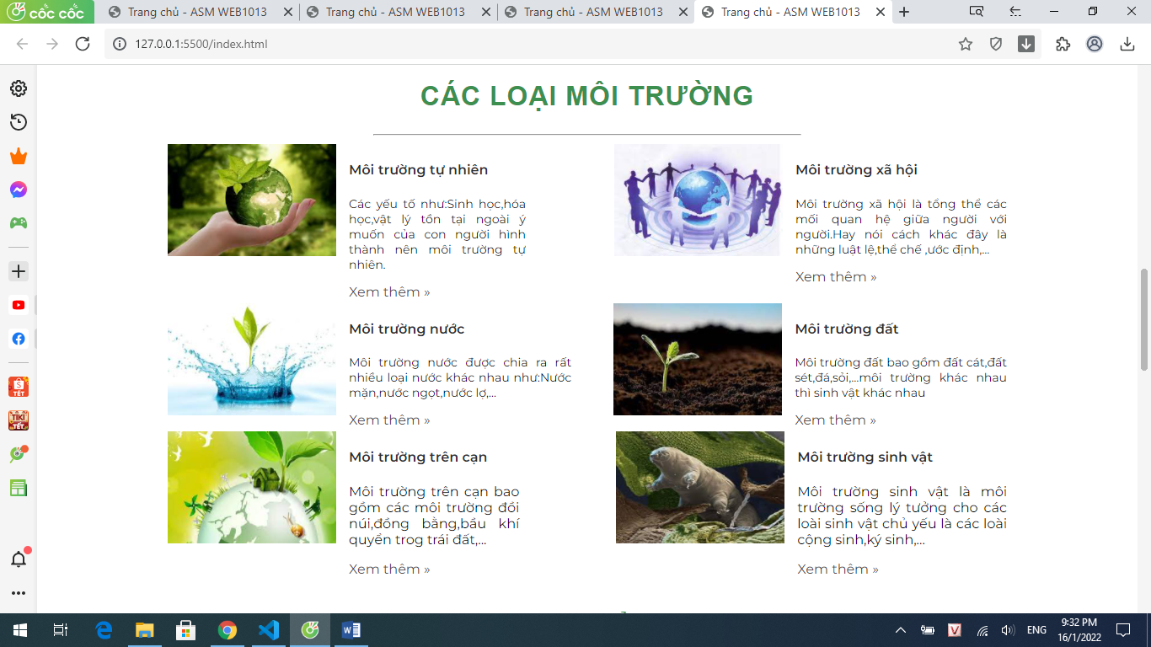

-Phần sự kiện

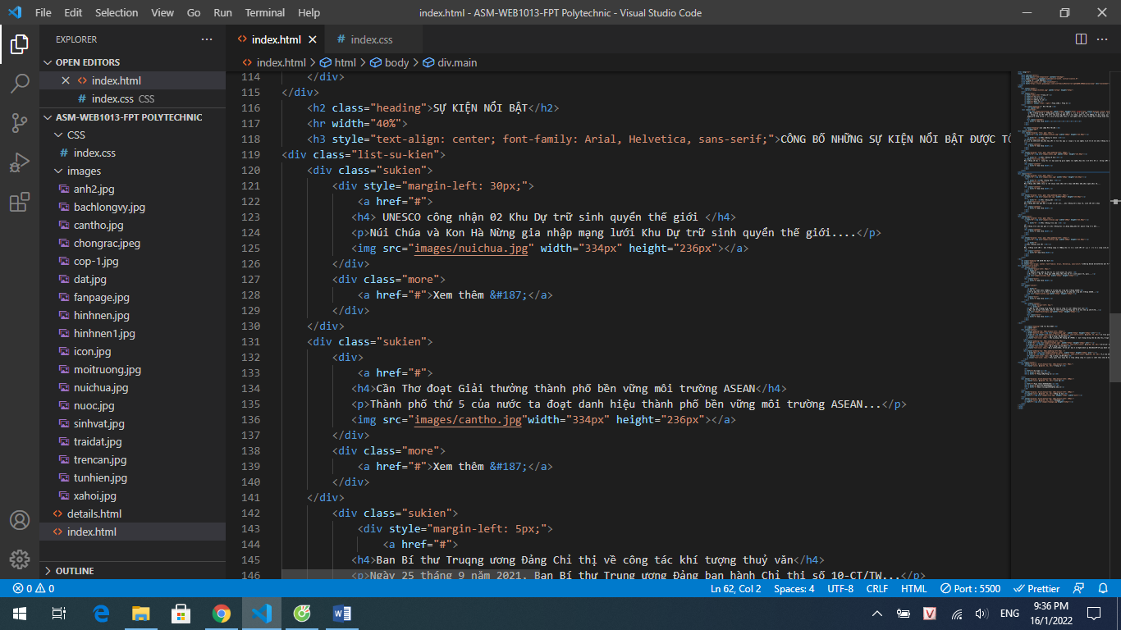

*File index.html*

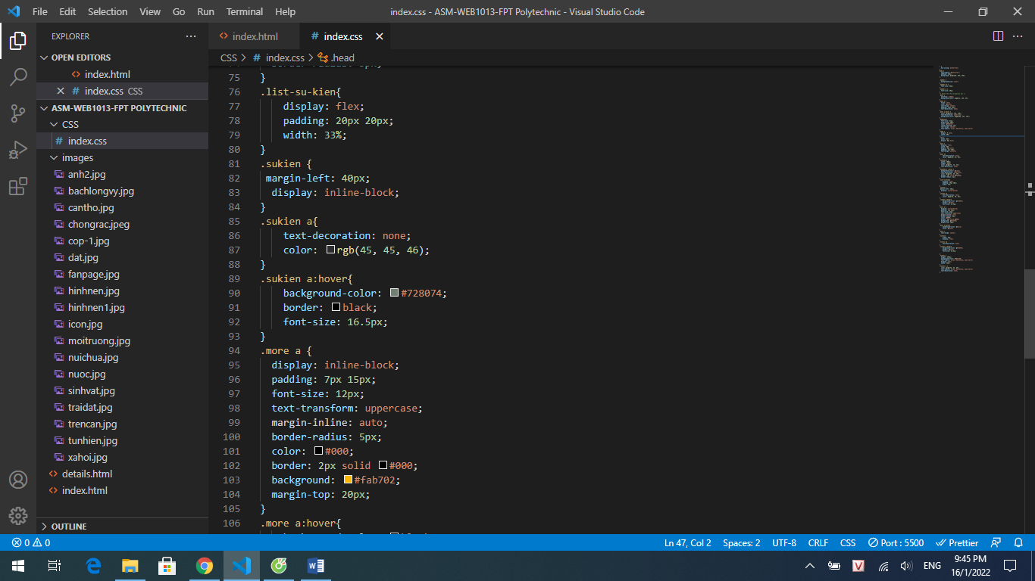

*File index.css*

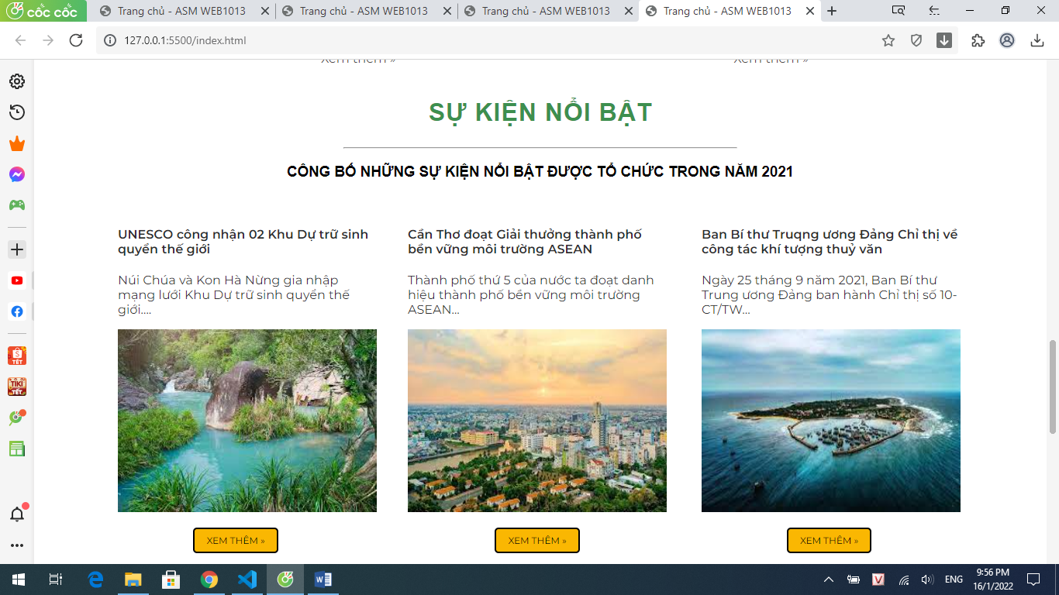

-Phần tin tức

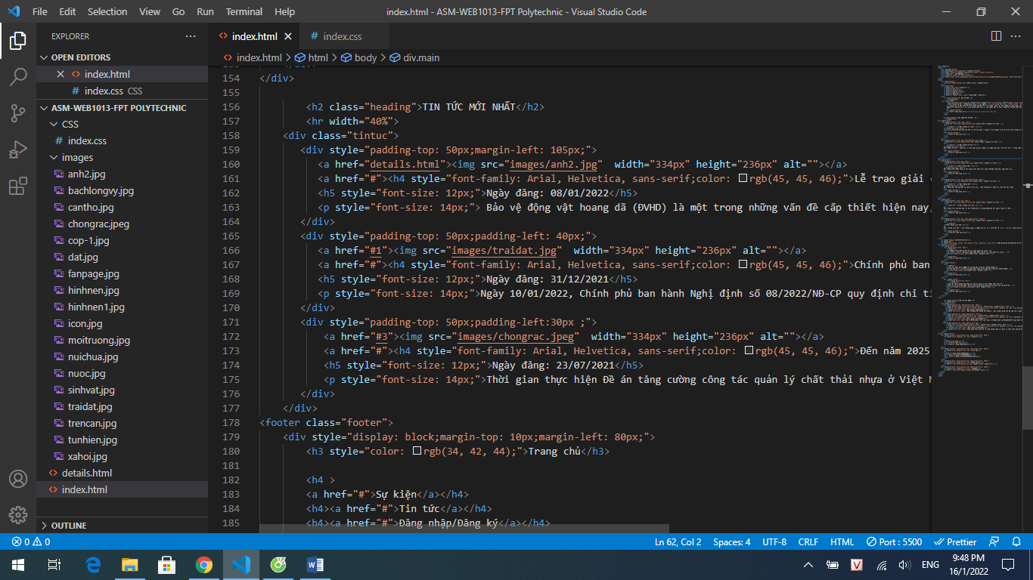

*File index.html*

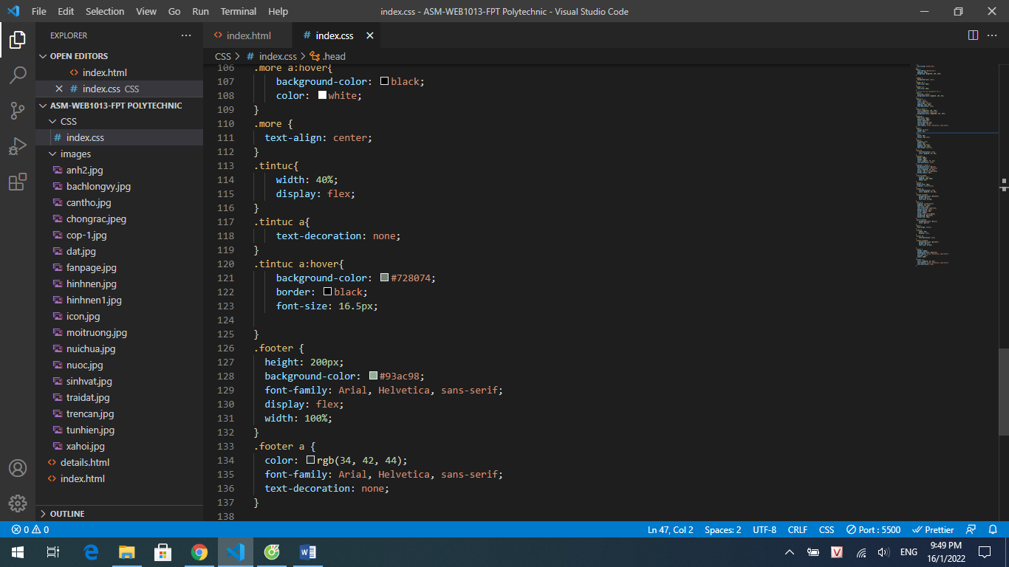

*File index.css*

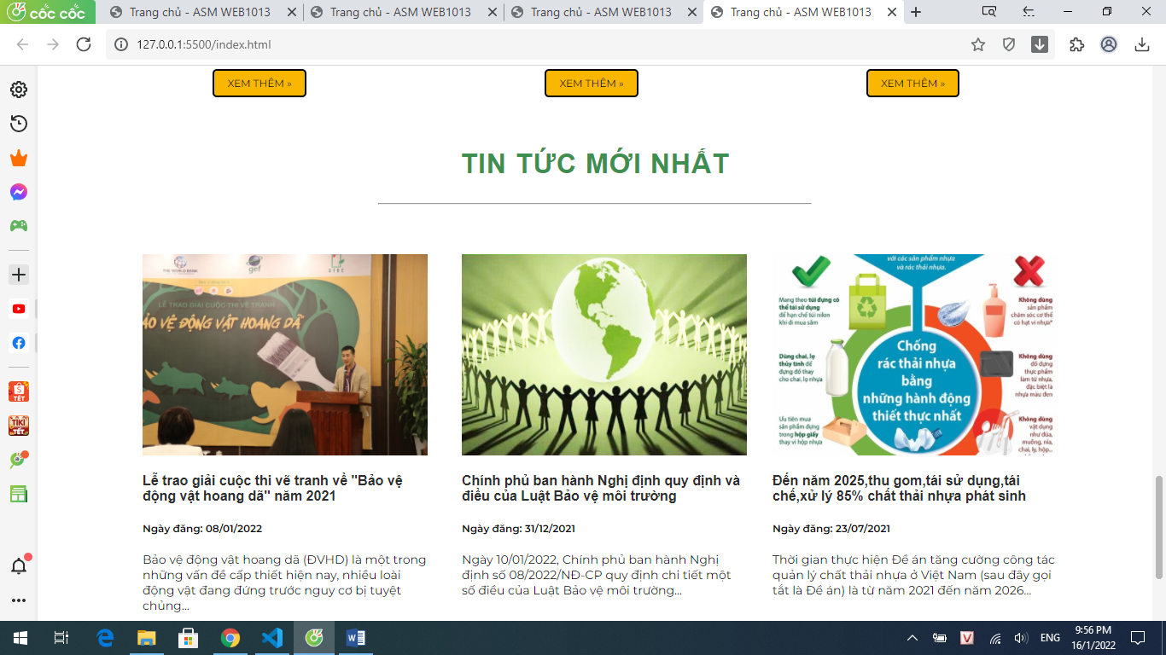

-Phần footer

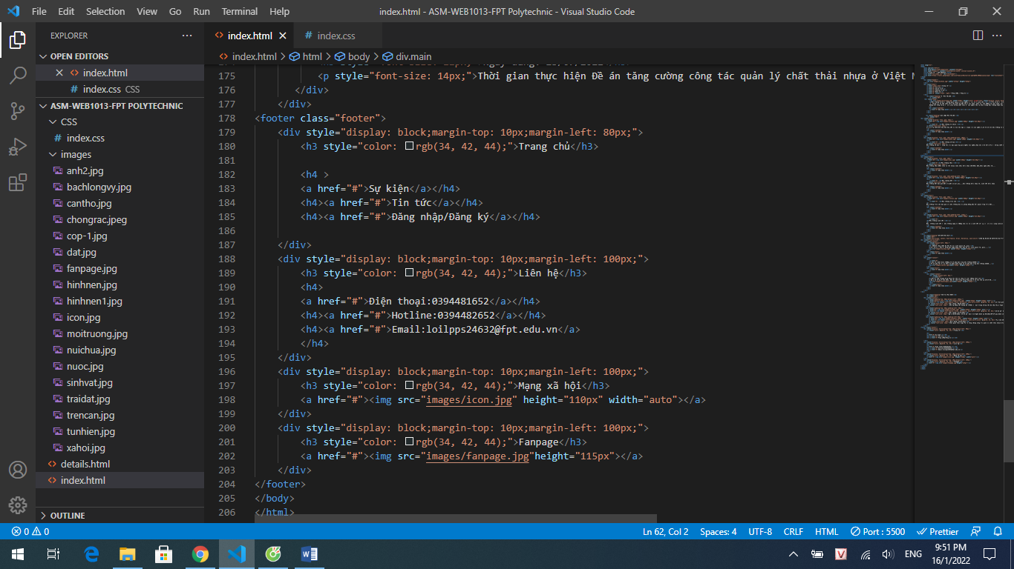

*File index.html*

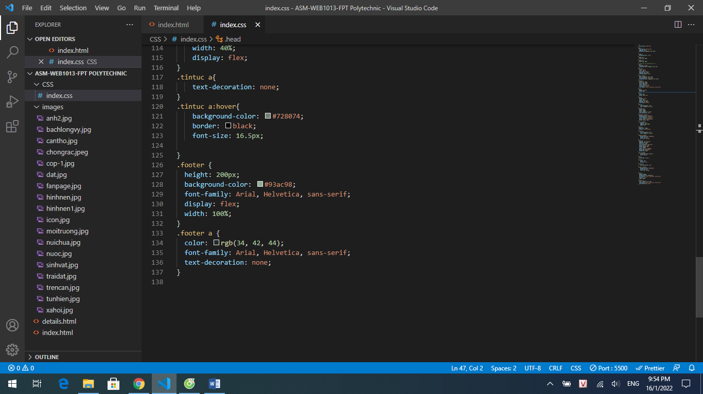

*File index.css*

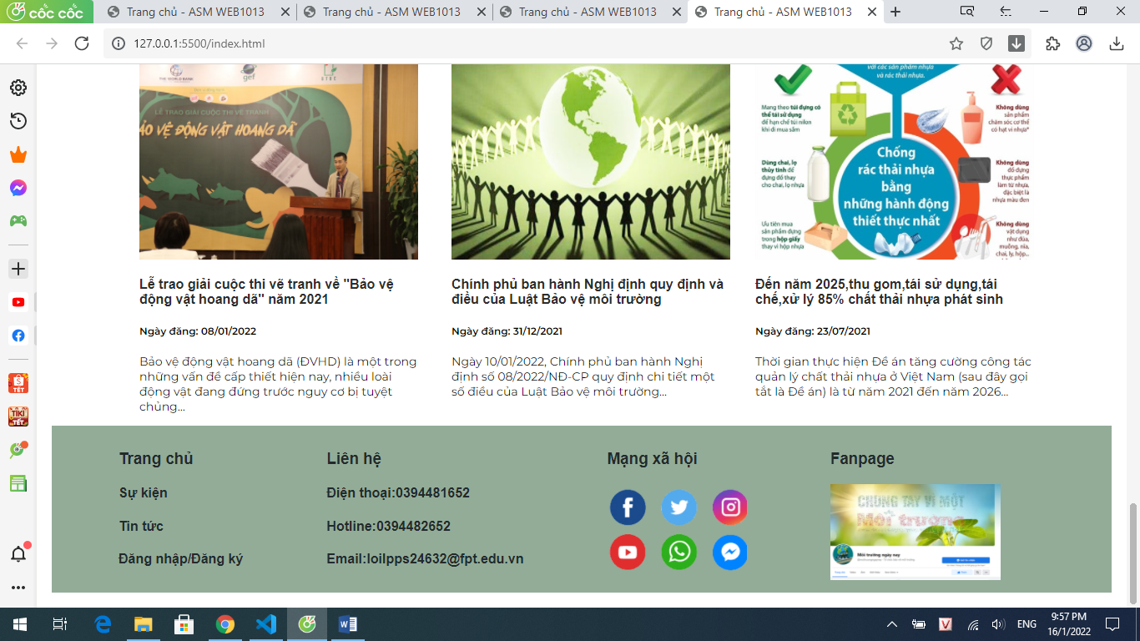

1. **KẾT LUẬN**